ĐTĐ thai kỳ

Định nghĩa
- ĐTĐ thai kỳ: là rối loạn về biến dưỡng đường xảy ra khi mang thai và sẽ trở về bình thường sau sanh 6 tuần (phần lớn trường hợp) (còn THA thai kỳ sẽ về bt sau 12 tuần)
- Theo White, chia ra 2 loại: A1 điều trị bằng tiết chế, A2 phải điều trị với insuline

Chiến lược tầm soát

Thời điểm
- Nếu thai phụ ko có yếu tố nguy cơ, thì thực hiện OGTT vào tuần 24-28 (ko nên thực hiện test muộn hơn tuần 28)
- Nếu thai phụ có YTNC, thì thực hiện OGTT ở lần khám thai đầu tiên. Nếu kết quả OGTT bình thường, vẫn phải thực hiện lại OGTT vào tuần 24-28. Các YTNC
  - Tiền căn thai kỳ trước có rối loạn dung nạp đường
  - Tiền căn sanh con to
  - Tiền sử sanh con có dị tật bẩm sinh ko tìm được nguyên nhân
Cách nhớ: FOAM 40D: family, obese, asian, multicyst ovary, 40 tuổi, drug
  - Tiền căn gia đình ĐTĐ
  - Châu Á, béo phì
  - Rối loạn phóng noãn kiểu buồng trứng đa nang
  - Tuổi mẹ khi mang thai > 40 tuổi
  - Sử dụng thuốc: corticosteroids, thuốc kháng virus, hoặc nhiễm HIV

Cách thực hiện
Thai phụ duy trì chế độ ăn bình thường 10 giờ trước khi thực hiện nhịn 8 giờ. Glycemia được đo vào lúc đói. Cho thai phụ uống 75 gram glucose. Định lượng lại glycemia 1 giờ, và 2 giờ sau uống. Theo ADA, chẩn đoán ĐTĐ thai kỳ khi có 1 trong 3 (trong phác đồ ghi 1 tiêu chuẩn là RL dung nạp đường huyết TK, 2 tiêu chuẩn mới là ĐTĐ thai kỳ)
- Lúc đói ≥ 5.1 mmol/L (92 mg/dL)
- 1 giờ sau ≥ 10 mmol/L (180 mg/dL)
- 2 giờ sau ≥ 8.5 mmol/L (153 mg/dL)

Điều trị

Mục tiêu
 | Chẩn đoán | Ko ĐTĐ trước đó | ĐTĐ trước đó
Đói (trước ăn) | 5.1 | 5.3 | Buổi sáng, lúc đói với nhịn suốt đêm  _{3 .3 -}5 .4
1h sau ăn | 10 | 7.8 | Đỉnh glucose sau ăn:  _{5.4-}7.1
2h sau ăn | 8.5 | 6.7 | Đỉnh glucose sau ăn:  _{5.4-}7.1
 |  |  | HbA1C <6%

Tiết chế
- Khống chế tổng lượng carbohydrate (khoảng 200gr/ngày), hạn chế đường nhanh, đồng thời chia nhỏ bữa ăn, carbohydrate dành cho buổi sáng sớm.
- Tăng cân toàn thai kỳ
  - BMI 18.5-22.9: _{11.4-15.9} <16kg.
  - BMI >=23 (thừa cân): _{6.8-11.4} <11.5kg
  - BMI >25 (béo phì)): <7 kg
- Trong 3 tháng đầu, nhu cầu năng lượng ko thay đổi. Bổ sung năng lượng ở 2 TCN sau
- Tiết chế quá mức làm tăng khả năng xuất hiện ketone niệu.
- Ko ứng dụng đc: 30 kcal/kg/ngày, 45% chất bột, 35% chất béo, 20% chất đạm. Trong 3 tháng đầu, nhu cầu năng lượng ko đổi. Bổ sung 340 kcal/ngày trong TCN 2, 425 kcal/ngày trong TCN 3. Tiết chế quá nghiêm ngặt, dưới 1500 kcal/ngày làm tăng khả năng xuất hiện ketone niệu.. Mức năng lượng tối thiểu 1800 kcal/ngày thường có hiệu quả. Năng lượng này tương ứng với khoảng 200 gram carbohydrate mỗi ngày.

Thuốc
Insulin là thuốc an toàn. Metformin cũng là một lựa chọn.

Insulin
- Chỉ định: trong phác đồ, ko bik xài đc ko
+ ĐTĐ trước khi có thai.
+ Chẩn đoán ĐTĐ thai kỳ trước 24 tuần.
+ Đường huyết bất kỳ: ≥ 200mg/dl.
+ Bất kỳ trị số nào của OGTT: ≥ 200mg/dl.
+ Lúc đói khi làm OGTT: ≥ 126mg/dl.
- Insulin dùng 2 lần trong ngày: 2/3 buổi sáng và 1/3 buổi tối. Trong đó, liều buổi sáng chia 2/3 là NPH insulin và 1/3 là regular hay lispro insulin. Liều buổi tối là ½ NPH insulin và 1/2 regular hay lispro insulin
- Tổng liều: cách nhớ liều min là 7-8-9, liều max là 8-10-12
  - TCN 1: 0.7-0.8 U/kg/ngày
  - TCN 2: 0.8-1.0 U/kg/ngày
  - TCN 3: 0.9-1.2 U/kg/ngày

Metformin, gliclazide
- Thuốc uống có thể qua nhau thai nhưng nghiên cứu cho thấy ko có tác dụng phụ tức thời nào được ghi nhận trên thai. Chưa nhận thấy tác dụng bất lợi lâu dài
- Kết quả của điều trị insulin và thuốc uống là như nhau nhưng metformin kiểm soát tăng cân hiệu quả hơn

Quản lý trước sanh (phác đồ)

Siêu âm
Mỗi 2 tuần từ 24 tuần (phát hiện dị tật, thai to, IUGR).

NST
- Mỗi tuần từ 32-38 tuần.
- 2 lần/tuần từ tuần 38

Siêu âm Doppler
- Mỗi 2 tuần từ 32- 36 tuần.
- Mỗi tuần từ sau 36 tuần.

Thời điểm chấm dứt thai kỳ
ĐTĐ thai kỳ (trong phác đồ là phải có thêm điều kiện ko dùng insulin nữa) | 39-40w. Ko nên quá 40w6d
ĐTĐ từ trước, ko biến chứng | 37-38w
ĐTĐ từ trước, có biến chứng | 36w (phác đồ)
Dùng liệu pháp cor trễ, đến 36w
ĐTĐ đơn thuần không là chỉ định mổ lấy thai. Nên mổ lấy thai khi >=4kg

Quản lý trong chuyển dạ, hậu sản

Chuyển dạ
- Insulin tác dụng ngắn, duy trì đường huyết 80-100 mg/dL
- Đo đường huyết mỗi 1,5 – 2 giờ.
- Cách dùng (trong phác đồ, nhiều quá, học hok nổi)
- < 70mg/dl: Truyền TM 60-100ml Glucose 5%.
- 90mg/dl: 2 UI Insulin TDD.
- 110-130mg/dl: 4UI Insulin TDD.
- 130-150mg/dl: 6UI Insulin TDD.
- 150 mg/dl: Insulin truyền TM.

Hậu sản
- Ko có ĐTĐ từ trước: OGTT tuần 6-12 hậu sản.
- ĐTĐ từ trước: theo dõi đường huyết, nếu tăng, khởi đầu bằng 2/3 liều trước khi mang thai
- Chế độ ăn giống với giai đoạn trước mang thai. Trong trường hợp cho con bú mẹ, cần cộng thêm 500 kcal/ngày.
- Ngừa thai: hầu như ko có CCĐ của các phương pháp ngừa thai ở ĐTĐ thai kỳ. Cần cẩn trọng đến các yếu tố giới hạn chỉ định của COC (nguy cơ thuyên tắc tĩnh mạch hay đột quỵ)

Tiên lượng
- Con
  - Trước sanh: DISMIP
    - Defect: Bất thường tim và chi. Bất sản xương cùng là một tật chỉ liên quan với GDM, nhưng rất hiếm. Tỷ lệ dị tật gia tăng khi HbA1c tăng
    - IUGR (do suy chức năng nhau)
    - Stillbirth: thai chết trong tử cung do hạ đường huyết
    - Miscarriage: sảy thai
    - Immature: chậm trưởng thành các cơ quan (phổi)
    - Polyhydramnios: Đa ối
  - Lúc sanh: Thai to, kẹt vai, liệt Erb (phổ biến nhất, tổn thương phần trên đám rối: rễ C5-7), liệt Klumpke (tổn thương phần dưới đám rồi: rễ C7, C8, T1)
  - Sau sanh: hạ đường huyết sơ sinh
- Mẹ: TSG, nhiễm trùng đường niệu và viêm âm đạo do nấm.

Lý thuyết
Cơ chế bệnh sinh của ĐTĐ thai kỳ
- Mẹ
  - Từ tuần 22, hPL tăng, gây đề kháng insulin
  - Sau ăn, do tình trạng kháng insulin nên đường huyết tăng vọt. Người mẹ phải tăng sản xuất insulin để điều chỉnh lại đường huyết → Biểu đồ đường huyết ở thai phụ có đề kháng insulin là những đỉnh cao lẫn với các hõm thấp
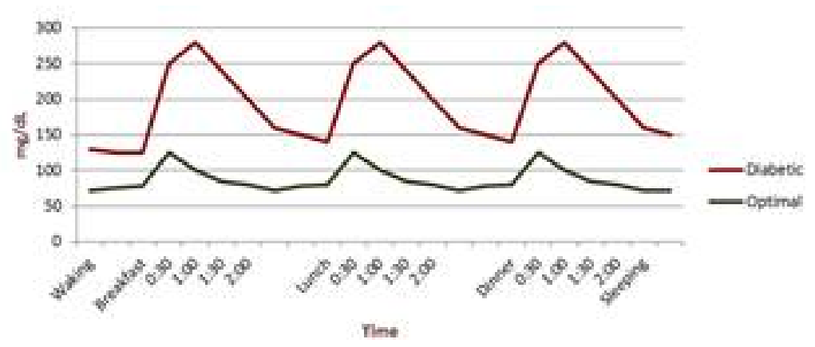
- Con
  - Glucose máu mẹ tăng thì glucose máu thai cũng tăng nhưng insulin của mẹ ko qua nhau được. Bé tăng tiết insulin, có thể bị lệch pha với tăng đường huyết trong máu mẹ → có thể hạ đường huyết
  - Thai phải cố gắng tiêu thụ 1 lượng đường quá lớn → thai to, đa ối
Thêm ĐTĐ
Tăng cường test tiền sản từ tuần 30-32
Ko chấm dứt thai kỳ trước 39w nếu ko có bằng chứng trưởng thành phổi
Ko kéo dài thai kỳ quá 40w6d
Trong test tầm soát 1 thì, kết quả đường huyết cao đáng kể cũng coi như ĐTĐ
